OCENJEVANJE ZA NAJBOLJŠO BELOKRANJSKO POGAČO
Sedmo ocenjevanje za najboljšo belokranjsko pogačo so organizirali Društvo kmečkih žena Metlika, Turistično društvo Vigred Metlika in KGZS - zavod Novo mesto. Odvijalo se je v petek, 24. aprila 2009, v prostorih gostilne Budački v Metliki, izpeljala pa ga je sedem članska strokovna komisija v sestavi:
- Alenka Mežnaršič (predsednica komisije),
- Janja Bajt Smrekar (članica),
- Andrej Bajuk (član),
- Niko Veselič (član),
- Martina Legan Janžekovič (članica),
- Nada Pezdirc (članica) in
- Andreja Drakulič Veselič (članica).

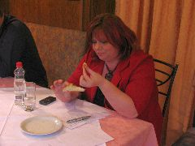 Ocenjevalka Janja Bajt Smrekar pri delu

Komisija je ocenjevala zunanji videz (15 točk), vonj skorje in sredice (15 točk), videz sredice (25 točk) ter okus skorje in sredice (25 točk).

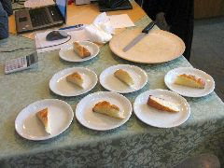 Pripravljeni vzorci

Pri rezultatih posamezne belokranjske pogače sta bili izločeni najnižja in najvišja ocena, kar je dalo realni rezultat. Na ocenjevanju je bilo 25 vzorcev belokranjskih pogač.
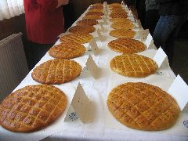 Belokranjske pogače
Belokranjske pogače so dosegle pričakovanja, predvsem v obliki. V letošnjem letu je opaziti padec pri kakovosti surovin (predvsem moke) in pretirana zapečenost skorje. Pogače so prispele iz vse Bele krajine. Med tekmovalci sta se letos znašla dva moška. Na ocenjevanje sta se prijavila tudi dva osnovnošolca. Komisija ocenjuje, da so belokranjske pogače vsako leto boljše.

Največje število točk in VELIKO ZLATO PRIZNANJE je dosegla
Marjetka Pezdirc iz Metlike.
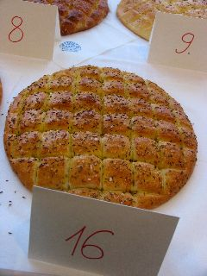 ZMAGOVALNA POGAČA Marjetke Pezdirc

R e z u l t a t i :

VELIKO ZLATO | PRIZANJE
Pezdirc Marjetka | Marjana Kozine 4 | 8330 Metlika
ZLATO | PRIZNANJE
Štrbenc Zdenka | Jelševnik 2 | 8340 Črnomelj
Škof Marija | Boldraž 5 | 8330 Metlika
Hrelič Branka | Jelševnik 2 | 8340 Črnomel j
Renko Anica | Kloštar 11 | 8332 Gradac
Kofalt Polonca | Krvavčji vrh 25 | 8333 Semič
Jurejevčič Branko | Gradac 34 | 8332 Gradac
Križman Ana | Blatnik 9 | 8340 Črnomelj
Gruden Roza | Vajdova 63 | 8333 Semič
SREBRNO | PRIZNANJE
Brajkovič Ivanka | Bojanja vas 36 | 8330 Metlika
Rus Alenka | Ulica 1. maja 4 | 8330 Metlika
Pavšič Nevenka | Jelševnik 3a | 8340 Črnomelj
Rus Martina | Vidošiči 17 | 8330 Metlika
Jakljevič Tanja | Grabrovec 1 | 8330 Metlika
Mikešič Anica | K Tajčbirtu 22 | 8333 Semič
Gruden Vanja | Vajdova 63 | 8333 Semič
Kajin Melita | Gornja Lokvica 54 | 8330 Metlika
Pečarič Nada | Železniki | 8330 Metlika
Pezdirec Marinka | Slamna vas 1b | 8330 Metlika
BRONASTO | PRIZANANJE
Brodarič Helena | Rosalnice 15 | 8330 Metlika
Mokrovič Ana | Ulica 21. oktobra 19b | 8340 Črnomelj
Bajuk Zdenka | Radovica 74a | 8330 Metlika
Klemenčič Zalka | Bereča vas 47 | 8331 Suhor
Siročič Mira | Hrast | 8331 Suhor
Brodarič Primož | Rosalnice 65 | 8330 Metlika

Podelitev velikega zlatega priznanja za NAJBOLJŠO BELOKRANJSKO POGAČO bo na svečani otvoritvi Vinske vigredi v petek, 15. maja, ob 20.30 uri, na osrednjem odru na Trgu svobode. Podelitev ostalih priznanj (zlatih, srebrnih in bronastih) bo istega dne ob 18.30 v Konzumu, ob otvoritvi kulinarične razstave Društva kmečkih žena Metlika.

Obdelava podatkov: Simona Klobučar in Suzana Puškarič
Priprava vzorcev: Marija Škof in Marija Obradovič
Zapisala: Andreja Drakulič Veselič

